## 拉伸法测金属丝的杨氏模量

班级：计科2004 姓名：陈积发 学号：202016010425

实验截图：

1. 操作过程截图：

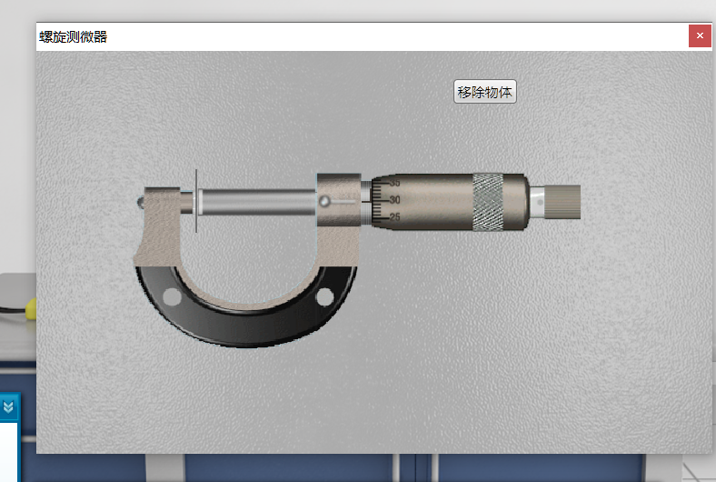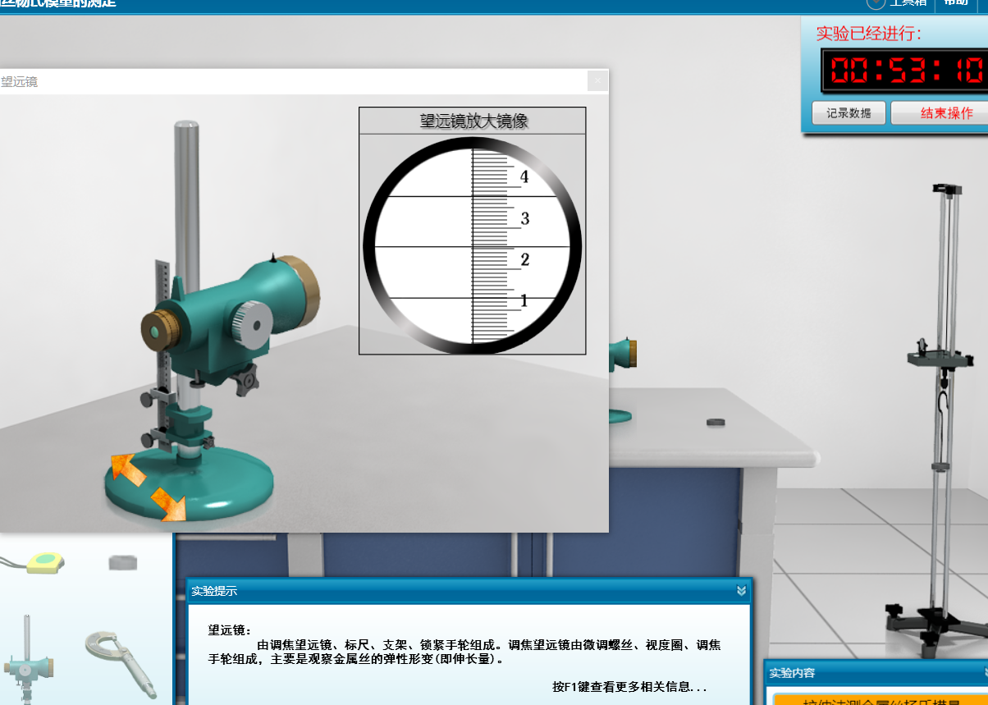

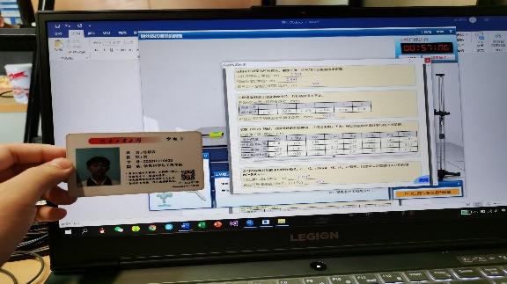

1. 实验数据表格截图：

